Тест комплексного задания I уровня
Заключительного этапа Всероссийской олимпиады профессионального мастерства обучающихся по специальностям среднего профессионального образования укрупненной группы
35.00.00 Сельское, лесное и рыбное хозяйство
Задания I уровня
Инвариантная часть

Информационные технологии в профессиональной деятельности

1. Каково назначение указанной кнопки в Word 2013?
- Изменение интервалов между строками текста
- Выравнивание текста по центру
- Начало маркированного списка
- Сортировка выделенного текста
2. При помощи какого пункта меню устанавливается разрешение переноса информации в ячейке по словам в MS Excel 2013?
1) Правка-Заменить
2) Вставка-Ячейки
3) Сервис-Настройки
4) Главная - Выравнивание
3. С помощью какого пункта меню можно выполнить фильтрацию данных в MS Excel 2013?
1) Вид
2) Рецензирование
3) Правка
4) Данные
4. Файл *.mdb используется для хранения
1) БД FoxPro
2) БД MS Access
3) Книги MS Excel
4) БД LotusNotes
5. Дан фрагмент электронной таблицы в режиме отображения формул. После выполнения вычислений была построена диаграмма по значениям диапазона ячеек A2:D2. Укажите получившуюся диаграмму.
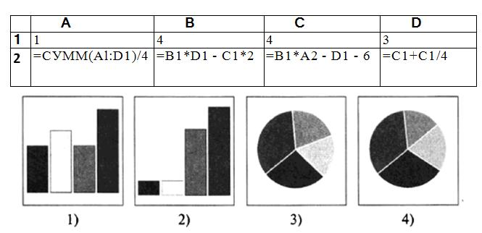

- 1
- 2
- 3
- 4
6. Для проверки на вирус жесткого диска необходимо иметь:
- защищенную программу
- загрузочную программу
- файл с антивирусной программой
- дискету с антивирусной программой, защищенную от записи
- Текстовый процессор входит в состав:
- системного программного обеспечения
- систем программирования
- операционной системы
- прикладного программного обеспечения
- Для создания шаблона бланка со сложным форматированием необходимо вставить в …
- документ
- рисунок
- рамку
- колонтитулы
- таблицу
- Базовым стеком протоколов в Internet является:
- HTTP
- HTML
- TCP
- TCP/IP
- World Wide Web – это служба Интернет, предназначенная для:
- Поиска и просмотра гипертекстовых документов, включающих в себя графику, звук и видео
- Передачи файлов
- Передачи электронных сообщений
- Общения в реальном времени с помощью клавиатуры.
- Установите соответствие между программными продуктами и их функционалом
- Текстовый редактор | - MicrosoftExcel
- Табличный процессор | - MicrosoftWord
- Редактор создания баз данных | - MicrosoftAccess
- Редактор создания презентаций | - Microsoft Publisher
- Графический редактор | - Paint
- Редактор, позволяющий создавать публикации, бюллетени, визитки, открытки и т.д. | - Microsoft Power Point
Запишите ответ:
- Установите соответствие между функциями и их описаниями
- БЕТАРАСП | - Возвращает интегральную функцию бета-распределения
- ХИ2РАСП | - Оценивает дисперсию по выборке.
- ДИСП | - Возвращает одностороннюю вероятность распределения хи-квадрат.
- ДВ.В.ДЕС | - Преобразует двоичное число в десятичное.
Запишите ответ:
- Установите соответствие между функциями и их описаниями
- МНИМ.SIN | - Возвращает синус комплексного числа.
- НАКОПДОХОД | - Возвращает сведения о формате, расположении или содержимом ячейки
- ЕССЫЛКА | - Возвращает значение ИСТИНА, если значение аргумента является ссылкой
- ЯЧЕЙКА | - Возвращает накопленный процент по ценным бумагам с периодической выплатой процентов.
Запишите ответ:
- Установите соответствие между функциями и их описаниями
- ЕНД | - Возвращает значение ИСТИНА, если аргумент ссылается на любое значение ошибки, кроме #Н/Д.
- ЕОШ | - Возвращает значение ИСТИНА, если аргумент ссылается на значение ошибки #Н/Д.
- ОБЛАСТИ | - Возвращает количество областей в ссылке.
- ЧИСЛСТОЛБ | - Возвращает количество столбцов в ссылке.
Запишите ответ:
- Установите соответствие между службами Internet и их латинскими названиями:
Служба Internet | Латинское название службы
1) удаленный доступ  2) электронная почта  3) чат-конференция  4) списки рассылки  5) передачи файлов | а) FTP  б) IRC  в) Telnet  г) E-mail  д) Mail List
Запишите ответ:
- Установите соответствие между видами ссылок и видами изменений при копировании:
Виды ссылок на ячейки MS Excel | При копировании
1) относительные  2) абсолютные  3) смешанные | а) не изменяются  б) изменяются  в) изменяются частично
Запишите ответ:
- Установите соответствие между видами поисковых систем и их примерами:
Виды поисковых систем | Примеры поисковых систем
1) поисковые каталоги  2) поисковые индексы  3) рейтинговые поисковые системы | а) www.google.ru  б) www.weblist.ru  в) www.yandex.ru
Запишите ответ:
- Установите соответствие между названием кабеля и максимальной длинной сегмента сети:
Кабель | Максимальна длина сегмента сети без использования дополнительного оборудования
1) витая пара  2) тонкий коаксиальный  3) толстый коаксиальный  4) оптоволоконный | а) 185 м  б) 100 м  в) 500 м  г) 50 км
Запишите ответ:
1 | 2 | 3 | 4
- Установите соответствие между видом топологий и популярным стандартом локальной сети:
Топология | Популярный стандарт локальной сети
1) звезда  2) кольцо  3) шина | а) Token Ring  б) Ethernet  в) Arcnet
Запишите ответ:
19. Расположите команды для изменения существующего макроса в правильном порядке:
- Макросы
- Макрос
- Сервис
- Выбрать имя макроса
- Изменить
20. Установите последовательность установления нестандартных значений полей для нового документа в редакторе MS Word 2013
- Выбрать вкладку «Разметка страницы»
- Выбрать группу команд команду «Параметры страницы»
- Выбрать команду «Настраиваемые поля»
- Выбрать функцию «Поля»
21. Расположите уровни модели взаимодействия открытых систем по убыванию:
- физический
- канальный
- сеансовый
- транспортный
- прикладной
- представительский
- сетевой
22. Расположить этапы создания гиперссылки для перехода на первый слайд презентации в нужном порядке:
- выбрать пункт «Гиперссылка»
- выделить область слайда
- в меню «Связать с» выбрать пункт «местом в документе»
- вызвать контекстное меню
- выбрать пункт «первый слайд»
- нажать кнопку ОК
23. Расположить этапы построения диаграммы в MS Excel с помощью мастера в нужном порядке:
- выбор типа диаграммы
- настройки заголовков, осей, линий сетки, легенды, подписей и таблицы данных
- выбор расположения диаграммы
- выбор или уточнение источника данных
24. При производстве процессора в качестве его основания используется ____________
25. При обработке на компьютере знания трансформируются, проходя следующие этапы:
- базы знаний
- поле знаний
- знания в памяти человека как результат мышления
- знания на материальных носителях
- знания на языках представления знаний
26. Расположите текстовые редакторы в порядке возрастания их функциональных возможностей.
- Microsoft Office Word
- Блокнот
- CorelVenturaPublisher
- WordPad
27. Доступ к файлу music.com, находящемуся на сервере www.ftp, осуществляется по протоколу http. Укажите верную последовательность записи адреса указанного файла.
://
.ftp
http
music
www
.com
/
28. Расположите в порядке возрастания следующие значения:
- 9 бит
- байт
- 1025 байта
- 1Кбайт
- 8191 бит
29. Расположите элементные базы ЭВМ в правильной последовательности:
- электронновакуумные лампы
- полупроводниковые приборы (транзисторы)
- интегральные микросхемы
- большие и сверхбольшие интегральные схемы

30. _________ - это совокупность правил, определяющих характер аппаратного взаимодействия компонентов сети, а также характер взаимодействия программ и данных.
31. Служба __________ в Internet осуществляет связь между доменной системой адресации и IP-адресацией.
32. __________ в программе MS Excel может содержать числовые константы, ссылки на ячейки и встроенные функции, соединенные знаками математических операций.
33. __________ - служебный файл, который содержит всю информацию о структуре и оформлении документов конкретного типа.
34. __________ информационной технологии – это один или несколько взаимосвязанных программных продуктов для определенного типа компьютера, технология работы в которых позволяет достичь поставленную пользователем цель.
35. _________ - это общая схема сети, отображающая физическое расположение узлов и соединений между ними с учётом территориальных, административных и организационных факторов.
36. В режиме __________ удобно выполнять основные операции по монтажу всей презентации.
37. __________ системаявляется усеченной версией ЭС, спроектированной для проверки правильности кодирования фактов, связей и стратегий рассуждения эксперта.
38. Антивирусные программы, которые не только ищут зараженные вирусами файлы, но и лечат их, удаляя из файла тело вируса, возвращая файлы в исходное состояние – это _____
39. Число 10012 в десятичной системе счисления _____________
Оборудование, материалы, инструмент

40. Единица измерения напряжения электрического поля:
- ом
- джоуль
- ватт
- вольт
41. Какое соотношение напряжений применяется при трехфазном электроснабжении сельскохозяйственного объекта?
- 230/400
- 120/208
- 277/480
- 220/680
42. В каких единицах измеряется частота тока?
- Люкс
- Вар
- Герц
- Вольт
43. В системе СИ единицей силы тока является:
- ампер (А)
- вольт (В)
- ом (Ом)
- кулон (Кл)
44. Класс точности приборов показывает:
- абсолютную погрешность прибора
- относительную погрешность в процентах
- предел измерения прибора
- точность измерения, выраженную в цене деления
45. Что замеряют денсиметром (ареометром) в аккумуляторной батарее?
- емкость АКБ
- плотность электролита
- напряжение АКБ
- силу тока
46. Какой цвет имеет этилированный бензин марки АИ-93?
- оранжево-красный.
- синий.
- желтый.
- розовый.
47. Плотность материалов в естественном состоянии принято называть:
1) Средней
2) Истинной
3) Относительной
4) Абсолютной
48. В автотракторном электрооборудовании применяются следующие аккумуляторные батареи?
- железо-никелевые
- кадмиево-никелевые
- серебряно-цинковые
- свинцово-кислотные
49. Прибор для замера давления в шинах называется ________________.
50. Диэлектрик это вещество (материал), плохо проводящее ______________.
51. Антифризы - это низкозамерзающие охлаждающие жидкости, являющиеся смесью __________ с дистиллированной водой.
52. Электрический калорифер это прибор для ___________________.
53. Материалы, которые содержат большое количество свободных носителей заряда, называются ___________________.
54. Определите последовательность замены масла в двигателе.
- заменить фильтр и залить новое масло
- слить старое (использованное) масло
- прогреть двигатель
- залить промывочное масло и промыть двигатель
55. Для запуска основного тракторного двигателя необходимо.
- включить муфту сцепления пускового двигателя
- запустить пусковой двигатель
- после запуска основного двигателя заглушить пусковой двигатель
- включить механизм бендикса
56. Определите последовательность технологического процесса зерноуборочного комбайна.
- обмолачивание срезанной массы и отделение соломенного и зернового вороха
- транспортировка зерна элеватором в бункер
- срезание стеблей убираемой культуры
- очистка зерна и подача в зерновой шнек
57. Определите последовательность пуска в действие новой аккумуляторной батареи
- залить электролит в аккумуляторную батарею
- приготовить электролит
- зарядить аккумуляторную батарею
- выдержать в течение трех часов
58. Определите последовательность сборки двигателя внутреннего сгорания
- установка головки цилиндров и поддона картера двигателя
- сборка элементов шатунно-поршневой группы и установка на двигатель
- установка коленчатого вала
- регулировка тепловых зазоров в клапанном механизме
59. Определите соответствие смазочных материалов и их марок.
Тип масла | Марка
- моторное | - литол-24
- трансмиссионное | - М-10-Г
- гидравлическое | - ТМ-2-18
- пластичная смазка | - МГ-22-А
60. Определите соответствие приборов их назначению.
Прибор | Назначение прибора
- стетоскоп | - замера компрессии в двигателе
- компрессометр | - измерения параметров узлов гидроссистем
- ДР-70 | - прибор для проверки форсунок двигателя
- КИ-562 | - прослушивание стуков в двигателе
61. Определите соответствие эксплуатационных материалов и их марок.
Материал | Марка
- термостойкая смазка | - ДТ Л-0,11-58
- тормозная жидкость | - ЦИАТИМ-221
- дизельное топливо | - Тосол А-40М
- антифриз | - ГТЖ-22М
62. Определите соответствие приборов и замеряемых параметров.
Параметр | Прибор
- мощность | - вольтметр
- сила тока | - ваттметр
- температура | - амперметр
- напряжение | - термометр
63. Определите соответствие между измерительным прибором и его назначением.
Прибор | Назначение
- Штангенциркуль | - для измерения глубины отверстий, пазов на валах и т. п.
- Микрометр | - для измерения диаметров цилиндров двигателей
- Штангенглубиномер | - для измерения наружных и внутренних  размеров изделий
- Индикаторный нутромер | - для измерений наружных размеров деталей с точностью до 0,01 мм

Система качества, стандартизация и сертификация
64. Установите соответствие между названием множителя единиц физической величины и ее значением:

Название множителя | Значение
- гига | - 10⁻³
- милли | - 10⁻⁶
- мега | - 10⁶
- микро | - 10⁹
65. Установите соответствие между видом измерения и соответствующим ему определением:

Вид измерения | Соответствующее ему определение
- прямое | - измерение, при котором измеряемую величину определяют на основании известной функциональной зависимости
- косвенное | - одновременное измерение двух и более однородных величин с целью установления соотношения между ними
- совместные | - измерение, при котором измеряемую величину определяют непосредственно из опыта
- динамические | - разновременное измерение двух и более однородных величин с целью установления соотношения между ними
66. Установите соответствие между обозначением стандарта и его категорией:
Обозначение стандарта | Категория стандарта
- ГОСТ | - международный
- ОСТ | - предприятия
- ИСО | - отраслевой
- СТП | - государственный
67. Установите соответствие законов и их характеристик
Закон РФ |  | Краткая характеристика Закона
- «О защите прав потребителей» |  | - предусматривает государственное управление единством измерений, учреждает метрологические службы, государственный метрологический контроль и надзор, порядок проверки средств измерений, их сертификацию
 | - «О стандартизации» |  | б) дается определение и цели сертификации, устанавливается обязательная и добровольная сертификация, установлены обязанности изготовителей, испытательных лабораторий и органов по сертификации
 | - «О сертификации продукции и услуг» |  | в) устанавливает организацию работ по стандартизации, виды стандартов, требования к их содержанию и построению, а также государственный контроль и надзор за соблюдением стандартов и ответственность за нарушение закона
 | - «Об обеспечении единства измерений» |  | г) требует от продавца (изготовителя), чтобы товар был безопасным и соответствовал обязательным требованиям стандартов и условиям договора
68. Установите соответствие
Расшифровка | Аббревиатура
- КАСКО | - комитет по оказанию помощи развивающимся странам
- СТАКО | - комитет по изучению научных принципов стандартизации
- ДЕВКО | - комитет по оценке соответствия
- СКР | - следственный комитет России
69. Укажите правильную последовательность разработки стандарта.
- разработка проекта стандарта (первой редакции) и рассылка его на отзыв
- утверждение и государственная регистрация стандарта
- разработка и утверждение технического задания на разработку стандарта
- обработка отзывов, разработка проекта стандарта (окончательной редакции) и представление его на утверждение
70. Укажите правильную последовательность порядка проведения сертификации продукции.
- отбор образцов и их испытание
- принятие решения по заявке органом по сертификации
- инспекционный контроль
- выдача сертификата и лицензии на применение знака соответствия
71. Установите правильную последовательность в порядке уменьшения множителей единиц физических величин:
- мега
- нано
- мили
- гига
72. Из перечисленного, установите правильную последовательность иерархии нормативных документов в области метрологии в порядке возрастания их значения:
- рекомендации
- постановления правительства по отдельным вопросам метрологии
- государственные стандарты
- закон РФ «Об обеспечении единства измерений»
73. Из перечисленного, установите правильную последовательность основных разделов Закона РФ «Об обеспечении единства измерений», которые имеют следующие наименования:
- метрологические службы
- единицы величин, средства и методики измерений
- калибровка и сертификация средств измерений
- государственный метрологический контроль и надзор
74. Деятельность, направленная на разработку и установление требований, норм, правил, характеристик, обеспечивающих право на приобретение товаров надлежащего, называется:
- стандартизацией
- сертификацией
- метрологией
- г) унификацией
75. Объектом стандартизации не является (1 позиция):
- продукция
- услуга
- процесс
- транспорт
76. Общественное объединение заинтересованных предприятий, организаций и органов власти, которое создано на добровольной основе для разработки государственных, региональных и международных стандартов – это…
- инженерное общество
- орган по стандартизации
- технический комитет по стандартизации
- служба стандартизации
77. Правовые основы стандартизации в России установлены Законом Российской Федерации …..?
- о стандартизации;
- о техническом регулировании;
- об обеспечении единства измерений;
- об измерении;
78. Сведение разнообразия форм объектов одинакового функционального назначения к единообразию называется …..
- агрегатирование
- унификация
- взаимозаменяемость
- измерение
79. Документ, устанавливающий требования, спецификации, руководящие принципы или характеристики, в соответствии с которыми могут использоваться материалы, продукты, процессы и услуги, которые подходят для этих целей называется _____.
- Регламент
- Стандарт
- Услуга
- Эталон
80. Составляющая погрешности случайным образом изменяющаяся при повторных измерениях это _____________ погрешность.
81. Разность между измеренным и действительным значением измеряемой величины - это _________ погрешность измерения.
82. Главный нормативный акт по обеспечению единства измерений - ____________.
83. В зависимости от требований к объектам стандартизации ___________ подразделяют на государственный, отраслевой и республиканский?
84. Отклонение результатов измерений от истинного (действительного) значения называется _________.

Вариативная часть
Профессиональный цикл

85. Как называется орган плуга изображеный на рисунке:

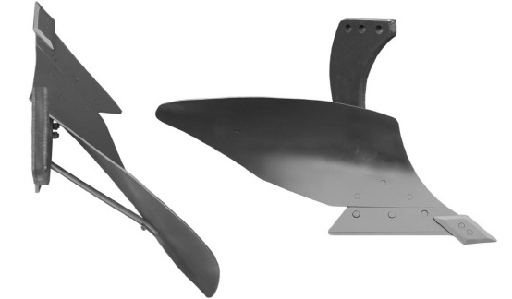
- предплужник;
- углосним;
- корпус;
- почвоуглубитель.
86. Какой сорняк истощает растения подсолнечника?
- повилика
- заразиха
- погремок
- хвощ
87. Что из перечисленных является злостным сорняком из группы корнеотпрысковых?
- осот полевой
- щирица запрокинутая
- живокость посевная
- хвощ полевой
- К карантинным сорнякам относится?
- звездчатка
- паслен клювовидный
- ромашка непахучая
- чистец болотный
- Для борьбы с сорными растениями применяют?
- фунгициды
- арборициды
- гербициды
- инсектициды
- Какова глубина посева семян кукурузы?
- 1-2 см
- 3-4 см
- 5-10 см
- 12 см
- Какая окраска листьев у пшеницы при азотном голодании?
- бледно – зеленая
- красно – фиолетовая
- лиловая
- коричневая
- Выберите рабочие органы корпуса плуга относится:
- алемех, отвал, стойка
- лемех, отвал, полевая доска
- лемех, отвал, стойка, полевая доска
- стойка, полевая доска, отвал
- Что изображено на рисунке?
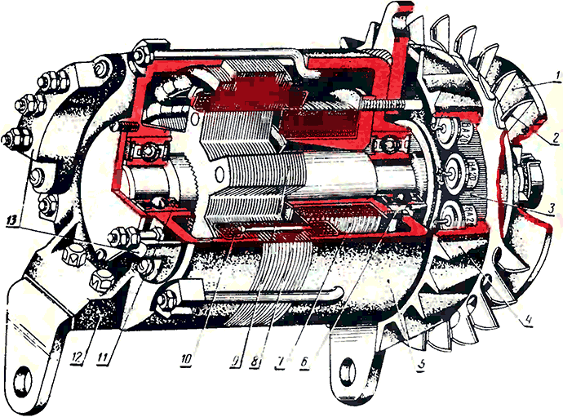
- аккумуляторная батарея
- стартер
- генератор
- реле-регулятор
- Какая ширина захвата плуга ПЛН 3-35.
- 3 см
- 35см
- 105 см
- 90 см
- Электролит стартерного аккумулятора – это смесь
- щелочи и воды;
- серной и соляной кислот;
- серной кислоты и этиленгликоля;
- соляной кислоты и этиленгликоля;
- серной кислоты и дистиллированной воды;
- соляной кислоты и дистиллированной воды.
- Назовите причины перегрева двигателя:
- засорены фильтры, раннее зажигание;
- заклинил термостат, закрыты жалюзи, ослаблен или оборван ремень;
- недостаточно масла в двигателе, неправильная регулировка карбюратора;
- низкий уровень антифриза.
- С какой целью радиатор системы охлаждения делают из цветных металлов?
- у цветных металлов теплопроводность намного выше, чем у остальных;
- у цветных металлов теплопроводность намного ниже, чем у остальных;
- детали и механизмы из цветных металлов намного легче остальных;
- цветные металлы намного дешевле остальных.
- Какие удобрения относятся к органическим?
- азотные
- фосфорные
- навоз, торф
- фосфатные
- По истечении какого времени подсолнечник рекомендуют возвращать на прежнее место в севообороте:
- 1-2 года
- 3-4 года
- 5-6 лет
- 8-10 лет
- Выберитеагрегат для скашивания растений:
- МТЗ - 80 + ГВР-6;
- МТЗ - 80 + КРН-2.1;
- МТЗ - 80 + ПС-1.6
- МТЗ - 80 + КРН-5.6
- Расстояние от середины крайнего сошника сеялки до следа маркера называется…
- вылетом маркера
- следом маркера
- шириной маркера
- ширина захвата агрегата
- Какой состав агрегата для сплошной культивации составлен верно:
- МТЗ - 80 + КПС-4 + 4БЗСС-1;
- МТЗ - 80 + КОН-2.8 + 4БЗСС-1;
- МТЗ - 80 + ССТ-12 + 4БЗСС-1
- МТЗ - 80 + КШУ-12 + 4БЗСС-1
- От чего зависит высота установки вала мотовила комбайна?
- Скорости жатки
- Высоты стеблестоя
- Вида убираемой культуры
- Скорости вращения мотовила
- Норму внесения удобрений регулируют:
- скоростью подачи удобрений к разбрасывателям
- частотой вращения ВОМ трактора
- устройством для присоединения к трактору
- частотой вращения разбрасывателей
- Чем изменяют глубину пахоты на плуге
- балластом
- опорным колесом
- глубина не изменяется
- углом атаки корпуса
- К какому виду обработки почвы относится культивация:
- основная
- поверхностная
- специальная
- специфическая
- Узел комбайна, в котором происходит процесс обмолота зерна:
- жатка
- молотилка
- бункер
- измельчитель
- Какой ток выдает аккумуляторная батарея автомобиля?
- постоянный
- переменный
- прерывистый
- синусоидальный
- Как называются электрические машины, преобразующие электрическую энергию в механическую?
- генераторы
- двигатели
- осциллографы
- трансформаторы
- Для чего предназначен статор двигателя?
- создания вращающегося магнитного поля
- преобразования электрической энергии в механическую
- создания силы тяги
- взаимоиндукции
- Проводниками электрического тока называются?
- нейтральные тела
- вещества с твердой кристаллической решеткой
- вещества, в которых есть свободные электроны
- вещества без твердой кристаллической решетки
- Для регулирования силы тока в цепи применяют?
- Амперметры
- Вольтметры
- Реостаты
- стартеры
- Разовое отключение при недопустимых нарушениях режима работы выполняют?
- реле и регуляторы
- коммутирующие аппараты
- плавкие предохранители
- автоматические выключатели
- Полупроводниковый прибор с двумя p-n-переходами называется?
- транзистор
- диод
- стабилитрон
- тиристор
- Ток называется постоянным, если?
- сила тока со временем не меняется
- длина проводника со временем не меняется
- в атомах вещества есть свободные электроны
- сила тока со временем меняется
- Деталь, служащая для уплотнения зазора между стенкой гильзы и поршня называется ________________.
- Машина МВУ-6 предназначена для внесения __________________ удобрений.
- Нормальная топливная смесь – это смесь, у которой пропорция топлива и воздуха 1 ______________.
- Основным источником электрической энергии на тракторе (автомобиле) является______________.
- Деталь называется ____________.
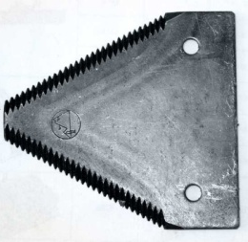
- Деталь называется _____________________.

.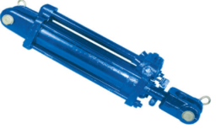
- Деталь называется ________________________.

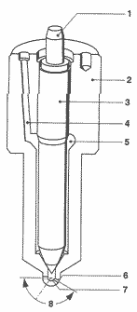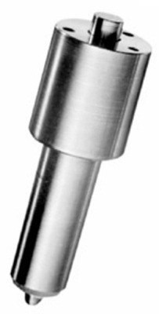

- Какой механизм преобразует возвратно-поступательное движение поршня во вращательное движение коленчатого вала ____________________.
- Зерновые культуры убирают прямым(однофазным) и ________________ способом.
- Сорняки, плодоносящие через 1,5-2 месяца с начала вегетации называют ___________.
- Озимым зерновым в начале развития требуется температура от ____ до ____ ⁰ С в течение 35-70 дней.
- Семяна _____________ высевают на глубину 3-8 см.
- Последовательное соблюдение чередования посевов культур (а при наличии – ещё и паров) ежегодно и по каждому полю называют _______________.
- Мощностью называется ____________, производимая (или) потребляемая в одну секунду.
- Сила тока численно равна ___________ электричества, проходящему через поперечное сечение проводника в единицу времени.
- Сила тока в проводе прямо пропорциональна _______________ на его концах и обратно пропорциональна сопротивлению провода.
- Установите последовательность передачи крутящего момента.
- полуось
- ступица
- колесо
- дифференциал
- Установите последовательность прохождения отработавших газов по выпускной системе.
- гофра
- коллектор
- резонатор
- глушитель
- Установите последовательность нанесение слоёв.
- шпатлевание
- покраска
- грунтовка
- нанесение лака
- Установите последовательность передачи крутящего момента.
- Сцепление
- Промежуточный вал
- Первичный вал
- Вторичный вал
- Укажите последовательность включения отдельных частей дробильного агрегата с автоматической загрузкой продукта и выгрузкой полученного материала.
- Подача звукового сигнала
- Включение выгрузного оборудования
- Включение двигателя дробилки
- Включение загрузочного оборудования
- Укажите порядок выполнения работ в электроустановках.
- оформление работ (наряд)
- подготовка места работы
- допуск бригады к работе
- надзор во время работы
- Укажите последовательность работ по обработке почвы при возделывании зерновых.
- дискование (лущение) стерни
- вспашка зяби
- закрытие влаги
- предпосевная культивация
- Последовательность чередования тактов работы двигателя.
- впуск
- сжатие
- рабочий ход (расширение)
- выпуск
- Последовательность подачи топлива в цилиндр дизельного двигателя.
- фильтр грубой очистки
- топливный насос низкого давления
- фильтр тонкой очистки
- топливный насос низкого давления, форсунка
- Последовательность пуска в действие новой аккумуляторной батареи
- приготовить электролит
- залить электролит в аккумуляторную батарею
- выдержать в течение трех часов
- зарядить аккумуляторную батарею
- Установите последовательность основных фаз развития хлебных злаков
- всходы
- выход в трубку
- колошение
- кущение
- цветение
- восковая спелость
- молочное состояние зерна
- полная спелость
- Установите последовательность стадий технологии возделывания озимой пшеницы.
- подготовка семян к посеву
- удобрение
- выбор места для посева
- обработка почвы
- посев
- сбор урожая
- уход за посевом
- Установите последовательность стадий технологии возделывания картофеля.
- довсходовые обработки междурядий
- окучивание
- послевсходовое боронование
- обработка гербицидами
- обработка против фитофтороза
- обработка против колорадского жука
- рыхление почвы
- удаление ботвы
- уборка урожая
- Из перечисленного, установите правильную последовательность трактовки первого закона Кирхгофа.
- подходящих к узлу электрической цепи
- равна сумме сил токов
- уходящих от этого узла
- сумма сил токов
- Из перечисленного, установите правильную последовательность трактовки закона Джоуля – Ленца.
- количество теплоты, выделяемое проводником
- прямо пропорционально квадрату силы тока
- сопротивлению проводника и времени, в течение которого электрический ток протекал по проводнику
- при прохождении электрического тока по проводнику
- Сопоставьте защитную аппаратуру с её назначением.
Защитная аппаратура | Назначение
- предохранитель | - защита от коротких замыканий
- автоматический выключатель | - защита от коротких замыканий и перегрузок
- тепловое реле | - защита от перегрузок
- реле напряжения | - защита от изменений напряжения выше или ниже допустимых норм
- Сопоставьте величины их обозначения.
Величина | Обозначение
- проводимость | - Сименс
- магнитная индукция | - Тесла
- индуктивность | - Генри
- ёмкость | - Фарады
- Соотнесите средства автоматизации и технологические операции, в которых они применяются.
Средства автоматизации | Технологические операции
- реле времени | - автоматизация работы электрооборудования согласно графика
- концевой выключатель | - контроль амплитуды движения механизмов
- индуктивный датчик | - бесконтактное получение информации о работе рабочих органов машин и механизмов
- биметаллический датчик | - контроль температуры поверхности тел и жидкости
- Сопоставьте вид транспортного оборудования с рисунком.
- шнековый транспортер
- ленточный транспортер
- скребковый транспортер
- нория
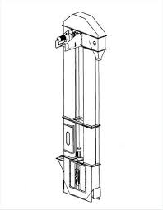  а) | 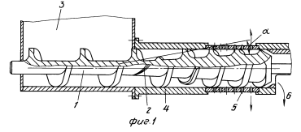  б)
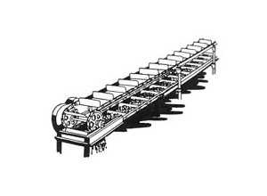  в) | 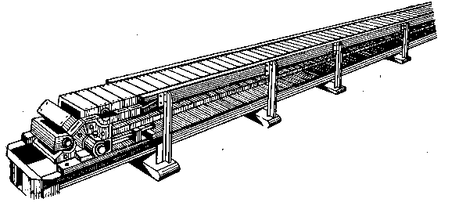  г)
- Сопоставьте марки тракторов с их изображениями.

- МТЗ-82
- ДТ-75
- Т-16
- К-700
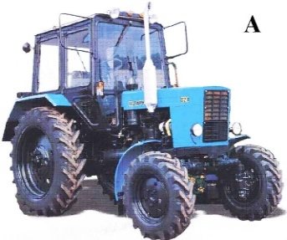 | 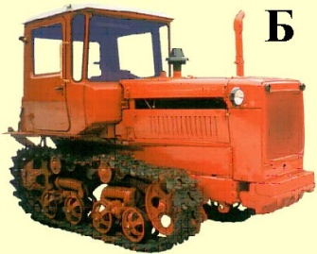
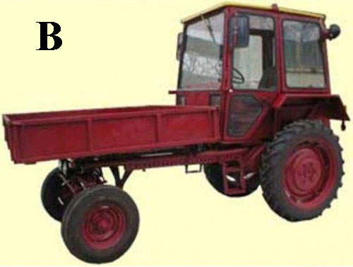 | 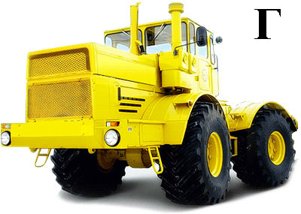
- Сопоставьте элементы электрических схем с их изображениями.
- переменный ток
- источник питания
- заземление
- трансформатор
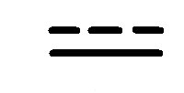  а) | 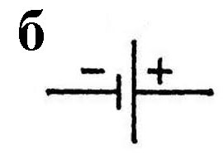  б)
в) | 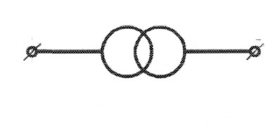  г)
- Определите соответствие смазочных материалов и их марок.
Тип масла | Марка
- моторное | - Литол-24
- трансмиссионное | - М-10-Г
- гидравлическое | - ТМ-2-18
- пластичная смазка | - МГ-22-А
- Определите соответствие приборов их назначению.
Прибор | Назначение прибора
- стетоскоп | - замера компрессии в двигателе
- компрессометр | - измерения параметров узлов гидроссистем
- ДР-70 | - прибор для проверки форсунок двигателя
- КИ-562 | - прослушивание стуков в двигателе
- Определите соответствие эксплуатационных материалов и их марок.
Материал | Марка
- термостойкая смазка | - ДТ Л-0,11-58
- тормозная жидкость | - ЦИАТИМ-221
- дизельное топливо | - Тосол А-40М
- антифриз | - ГТЖ-22М
- Определите соответствие между измерительным прибором и его назначением.
Прибор | Назначение
- штангенциркуль | - для измерения глубины отверстий, пазов на валах и т. п.
- микрометр | - для измерения диаметров цилиндров двигателей
- штангенглубиномер | - для измерения наружных и внутренних  размеров изделий
- индикаторный нутромер | - для измерений наружных размеров деталей с точностью до 0,01 мм
- Определите соответствие марок двигателей и тепловых зазоров в клапанном механизме.
Марка двигателя | Величина теплового зазора
- Д-240 | - 0,20 – 0,35 мм
- СМД-62 | - 0,25 - 030 мм
- КамАЗ-740 | - 0,48 - 0,50 мм
- ВАЗ- 2109 | - 0,30 - 0,40 мм
- Определите соответствие между сельскохозяйственной машиной и её элементом.
Сельскохозяйственная машина | Элемент сельскохозяйственной машины
- культиватор | - сошник
- плуг | - лапа
- сеялка | - мотовило
- зерноуборочный комбайн | - лемех
- Определите соответствие узлов двигателя и их деталей.
Узел двигателя | Название детали
- форсунка | - шестерня
- масляный насос | - ротор
- топливный насос высокого давления | - распылитель
- генератор | - плунжер
- Выполните соответствие отдельных деталей к узлам зерноуборочного комбайна.
Детали | Узлы
- сегмент | - жатка
- подбарабанье (дека) | - гидросистема рулевого управления
- насос-дозатор | - режущий аппарат
- мотовило | - молотильный аппарат
- Сопоставьте части плуга с их назначением.
Часть плуга | Назначение
- лемех служит | - для срезания верхнего задернелого пласта почвы
- дисковый нож служит | - для подрезания пласта почвы
- отвал служит | - для обрезания края борозды
- предплужник служит | - для крошения и переворачивания пласта почвы
- Сопоставьте вид электрооборудования с его маркой.
Вид электрооборудования | Марки
- свеча зажигания | - А17ДВ
- генератор | - Г-301
- аккумуляторная батарея | - 6СТ60
- стартер | - СТ-221
- Соотнесите разновидности пестицидов с их применением.
- инсектициды служат для | - защиты от болезней;
- фунгициды служат для | - подсушки растений
- гербициды служат для | - защиты от вредных насекомых
- десиканты служат для | - защиты от сорняков
- Установите соответствие между наименованием и изображением сорных растений.
- 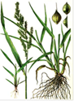 | - ярутка полевая
- 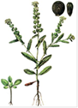 | - гулявникЛезеля
- 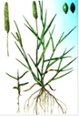 | - щетинник зелёный
 | - ежовник (куриное просо)
- Установите соответствие между наименованием сорных растений и их агробиологической группой.
- Свинорой пальчатый | - Стеблевой паразит
- Василёк синий | - Многолетний корнеотпрысковый сорняк
- Повилика полевая | - Малолетний озимый сорняк
- Костёр ржаной | - Многолетний корневищный сорняк
- Молочай лозный | - Малолетний зимующий сорняк
- Установите соответствие загрязнения по видам.
- физические | - вирусы, болезнетворные бактерии
- биологическое | - пестициды, удобрения
- химические | - разрушение природных ландшафтов
- эстетические | - шум автомагистрали
- Установите соответствие между единицами измерения и терминами.
- Ом | - сопротивление
- Ампер | - напряжение
- Ватт | - сила тока
- Вольт | - мощность
- Установите соответствие электропроводности.
- диэлектрик | - германий
- проводник | - минеральное масло
- полупроводник | - золото
- плазма | - ионизованный газ
- Установите соответствие закона и формулы.
- Закон Ома для участка цепи | - I=U/Z
- Закон Ома для замкнутой цепи | - I=U/r
- Закон Ома для участка цепи переменного тока | - I= U/R+r
- Закон Ома в дифференциальной форме | - J=δЕ
- Установить соответствие в буквенно-цифровых обозначениях электрических схем.
- Резисторы | - T
- Трансформаторы, автотрансформаторы | - P
- Приборы, измерительное оборудование | - R
- Устройства коммутационные в цепях управления, сигнализации и измерительных | - S
- Установите соответствие в маркировке материала.
- проводниковый алюминий | - ЮНД8
- фибра электротехническая | - ППВ
- провод медный | - АПВ
- железо-никель-алюминиевый сплав | - ФЭ
- Установите соответствие между электрическими величинами и их определениями.
- Работа тока, совершаемая в единицу времени | - Сопротивление
- Количество электричества, протекающее через  - поперечное сечение проводника в единицу времени | - Мощность
- Количество электричества затрачиваемое на преодоление сопротивления в электрической цепи | - Сила тока
- Противодействие электрической цепи прохождению  - по ней электрического тока | - Напряжение
- Установите соответствие между узлами, деталями и системами, механизмами автомобиля:
- Рокер | - Система питания
- Топливный насос | - Газораспределительный механизм
- Поршень | - Трансмиссия
- Коробка перемены передач | - Кривошипно-шатунный механизм

Охрана труда, безопасность жизнедеятельности, безопасность окружающей среды

- Что относится к средствам индивидуальной защиты?
- знаки безопасности
- осветительные приборы
- средства защиты глаз
- специальная одежда
- Включается ли перерыв в рабочее время?
- да
- нет
- по решению работодателя
- по решению общего собрания
- На кого возлагаются действующим законодательством обязанности по обеспечению охраны труда?
- органы исполнительной власти субъектов Российской Федерации
- профсоюзы
- работодателя
- главного инженера
- Какие производственные факторы относятся к опасным?
- неправильное использование средств индивидуальной защиты.
- недостаточная освещенность рабочего места.
- неправильная организация рабочего места
- отсутствие лечебно-профилактического питания
- Для тушения, каких пожаров предназначены пенные огнетушители?
- для тушения загоревшихся различных веществ и материалов.
- любых пожаров, за исключением загоревшихся щелочных металлов и электроустановок, находящихся под напряжением.
- загоревшихся электроустановок
- только деревянных конструкций
- ______________условия труда – условия труда, при которых воздействие наработающих вредных и (или) опасных факторов исключено либо уровни их воздействия не превышают установленных нормативов.
- __________труда – совокупность факторов производственной среды и трудового процесса, оказывающих влияние на работоспособность и здоровье работника.
- Средства индивидуальной и коллективной защиты работников – _________ средства, используемые для предотвращения или уменьшения воздействия на работников вредных и (или) опасных производственных факторов, а также для защиты от загрязнения.
- Рабочее место – ___________, где работник должен находиться или куда ему необходимо прибыть в связи с его работой и которое прямо или косвенно находится под контролем работодателя.
- Опасный производственный фактор – производственный фактор, воздействие которого на работника может привести к его ___________.

- Установите соответствие.
- Обучение работников по охране труда проводит…?  - Первичный инструктаж на рабочем месте проводит…?  - Ответственность за состояние условий труда на предприятии возлагается на…?  - Расследование несчастных случаев осуществляет…? | - непосредственный руководитель  - работодатель  - комиссия  - главный специалист
- Установите соответствие.
- Служба охраны труда подчиняется в организации…?  - 2.Работник должен обеспечиваться средствами индивидуальной защиты за счет?  - Учет инструкций по ОТ для работников в организации осуществляет?  - Служба охраны труда комплектуется…? | - работодатель  - специалист  - главный инженер  - специалист по охране труда
- Установите соответствие.
- С какой периодичностью должна проводиться аттестация рабочих мест по условиям труда в организации?  - Периодическая проверка знаний у рабочих по охране труда проводится…  - Периодичность проведения медицинского осмотра для работников установлена | - раз в год по согласованию  - не реже одного раза в год по программе, разработанной организацией  - не реже одного раза в три года
- Установите соответствие.
- нефть  - пресная вода  - кислород  - ветер | а) исчерпаемыеневозобновляемые  б) исчерпаемые возобновляемые  в) неисчерпаемые  г) неисчерпаемые возобновляемые
- Установите соответствие.
Описание | Понятие
- Сложная обстановка, требующая для защиты жизни человека напряжения всех его физических и духовных сил  - Природное явление, носящее чрезвычайный характер и приводящее к нарушению нормальной деятельности населения, гибели людей, разрушению и уничтожению материальных ценностей.  - Обстановка на определенной территории, сложившаяся в результате аварии, опасного природного явления, катастрофы, стихийного или иного бедствия  - Неожиданное, непредвиденное событие, которое повлекло за собой уничтожение либо повреждение материальных объектов, гибель людей или другие тяжкие последствия | а) экстремальная ситуация  б) чрезвычайная ситуация  в) стихийное бедствие  г) чрезвычайное происшествие
- Установите последовательность действий при оказании первой помощи пострадавшему.
- выполнение необходимых мероприятий по спасению пострадавшего
- устранение воздействия вредных и опасных факторов
- оценка состояния пострадавшего
- определение характера травмы
- Установите последовательность оценки состояния пострадавшего. цвет кожных покровов
- дыхание
- сознание
- пульс
- Определите последовательность в содержании инструкции по охране труда.
- требования безопасности перед работой
- требования безопасности в аварийных ситуациях
- требования безопасности во время работы
- общие требования безопасности
- Определите иерархию проведения инструктажа по характеру, времени и последовательности.
- повторный
- первичный на рабочем месте
- внеплановый
- вводный
- Определите последовательность действий при несчастном случае на производстве.
- немедленно организовать первую помощь пострадавшему и при необходимости доставить в учреждение здравоохранения
- принять неотложные меры по предотвращению развития аварийной ситуации
- сохранить обстановку в том виде, в каком она была на момент происшествия, если это не угрожает жизни и здоровью других лиц и не ведёт к аварии
- обеспечить расследование несчастного случая и его учет

Экономика и правовое обеспечение профессиональной деятельности
193. Рынок труда представляет собой:
1) один из факторных рынков
2) сферу формирования заработной платы как равновесной цены
3) сферу формирования спроса и предложения
4) все вышеперечисленное
194. В стране вследствие перехода на компьютерные технологии переход архивов и библиотек на электронные каталоги и оцифрованные фонды, профессия архивистов и библиотекарей стала невостребованной. Люди потеряли работу и теперь им необходимо осваивать новую профессию.
Выберите из приведенного списка характеристики возникшей безработицы?
1) фрикционая
2) циклическая
3) структурная
4) массовая
5) сезонная
6) открытая
195. Производство – это:
1) Процесс создания экономических благ и услуг, которые выступают исходным пунктом экономической деятельности
2) Заключительная стадия производства, в процессе которой произведенный продукт используется или уничтожается
3) Процесс, в котором взамен произведенного продукта люди получают деньги или другой продукт
4) Разделение произведенного продукта, дохода между участвующими в его производстве
196.Смета доходов и расходов государства называется:
а) монетарной политикой;
б) фискальной политикой;
в) налоговой политикой;
г) экономической политикой;
197. Какой признак характеризует скрытую инфляцию (по характеру протекания)?
1) цены поднимаются в умеренном темпе и постепенно
2) возникает при неизменных розничных ценах на товары и услуги и одновременном росте денежных доходов населения
3) быстрый рост цен
4) цены различных товаров по отношению к друг другу постоянно меняются
198. Предпринимательская деятельность –это?
1) способность иметь любые гражданские права и обязанности, которые в соответствии с законодательством может иметь юридическое лицо. Бывает общей и специальной.
2) самостоятельная, осуществляемая на свой страх и риск деятельность, направленное на систематическое получение прибыли от пользования имуществом, продажи товаров, выполнения работ и оказания услуг лицам, зарегистрированным в этом качестве в установленном законе порядке
3) складывающаяся на определенной технической основе правоотношения производителя материальных благ к предмету и средствам своего труда, а также людям, с которым он взаимодействует в технологическом процессе
Вставьте слово:
199. Основные функции рынка
Функции рынка | Сущность
Информационная | Предоставление участникам рынка сведений о ценах на товары и услуги и потребностях рынка
Посредническая | Соединение продавца и потребителя, спроса и предложения
………………………………….. | Выявление неэффективных, убыточных предприятий и побуждение их к банкротству и реструктуризации

200.Чрезмерное по отношению к государственному золотому запасу увеличение количества обращающихся в стране бумажных денег, вызывающее их обесценивание называется____________

201. Банковский кредит – денежная сумма, выдаваемая банком на определенный срок на условиях возвратности и оплаты установленного в договоре _______________

202.К организационно-правовым формам юридических лиц, согласно российскому гражданскому законодательству, не относится:
а) концерн.
б) потребительские кооперативы
в) унитарное предприятие.
г) фонды
203.Установите соответствие между факторами производства и факторными доходами:
1) Предпринимательские способности | Заработная плата
2)Труд | Рента
3) Капитал | Процент
4) Земля | Прибыль
204.Установите соответствие между определением и понятием
1.наличие в действиях единой неразрывной системы | а) целенаправленность
2.подчиненность всей системы единой цели | б)системность
3.длительность осуществления операций | в)рисковый характер
4.вероятность возникновения убытков, недополучение предпринимателем дохода или даже его разорения | г)постоянство

205.Установите соответствие между содержанием и признаком:
1)существование в юридическом смысле определенной иерархии, соподчинения органов управления, четкая регламентация отношений между его участниками | А) наименование
2)юридическое лицо самостоятельно отвечает по своим обязательствам своим имуществом | Б) организационное единство
3)имущество юридического лица обособлено от имущества его членов, учредителей и других юридических лиц | В) самостоятельная имущественная обособленность
4)юридическое лицо должно иметь собственное наименование , отличное от наименований других субъектов права и необходимое для его идентификации в гражданском обороте | Г) имущественная обособленность

206.Установите соответствие между видами ресурсов и их проявлениями
Вид ресурсов | Проявления:
1.природные | а) здание завода
2.трудовые | в) программное обеспечение
3.капитал | б)нефть
4.информационные | г)слесарь

207.Расставьте формы оборотных средств по естественным стадиям кругооборота на предприятии. Ответ запишите буквами без пробелов абвг
1) готовая продукция
2) сырье
3) денежные средства на закупку
4) незавершенное производство
208.Принятие законопроекта проходит в следующем порядке
Ответ запишите буквами без пробелов абвг
1) рассмотрение Государственной Думой
2) принятие Советом Федерации
3) законодательная инициатива
4)подписание президентом
209. Установите порядок формирования цен во всех звеньях товаропроизводящей цепочки. Ответ запишите буквами без пробелов абвг
1) розничная цена продавца
2) себестоимость продукции у производителя
3) оптовая цена посредника
4) цена производителя
210. Гражданин А., 20 летний выпускник колледжа, трудоустраивается на с/х предприятие на должность техника-механика. Для заключения трудового договора он принес паспорт и трудовую книжку.
Найдите в приведенном перечне документы, которые ему необходимо предоставить, помимо указанных, для оформления трудового договора, и запишите цифры, под которыми они указаны:
1) полис обязательного медицинского страхования
2) страховое свидетельство государственного пенсионного страхования
3) документ о среднем специальном образовании
4) документ воинского учета
5) свидетельство о собственности на квартиру

Практические задания 1 уровня включают два вида заданий:
задание «Перевод профессионального текста (сообщения)»
«Задание по организации работы коллектива».

Задание «Перевод профессионального текста (сообщения)» позволяет оценить уровень сформированности:
- умений применять лексику и грамматику иностранного языка для перевода текста на профессиональную тему;
- умений общаться (устно и письменно) на иностранном языке на профессиональные темы;
- способность использования информационно-коммуникационных технологий в профессиональной деятельности.
Задание по переводу текста с иностранного языка на русский включает 2 задачи:
перевод текста, содержание которого включает профессиональную лексику (возможен вариант аудирования);
ответы на вопросы по тексту (аудирование, выполнение действия).
Объем текста на иностранном языке составляет (1500-2000) знаков.

Задание по переводу иностранного текста разработано на языках, которые изучают участники Олимпиады.
(УГС 35.00.00 Сельское, лесное и рыбное хозяйство: 35.02.05 Агрономия, 35.02.07 Механизация сельского хозяйства, 35.02.08 Электрификация и автоматизация сельскохозяйственного производства)
Время на выполнение задания «Перевод профессионального текста, сообщения» – 1 час (академический);

ПРИМЕР
Перевод профессионального текста
Немецкий язык

METHODEN DER BESTIMMUNG DER ENERGIE-UND KRAFTSTOFFWIRTSCHAFT
INDIKATOREN DER MASCHINEN - UND TRAKTORAGGREGATE

Eine der wichtigsten Richtungen der Erhöhung der Effektivität der landwirtschaftlichen Produktion – ist die Vervollkommnung der Methoden und das Mittel der Bestimmung der Hauptkennziffern der mechanisch-Traktorenanlagen (МТА).
Jedes der Teile МТАs (der Motor, der Traktor und die Landmaschine) verfügt über die energetischen Charakteristiken, deren Kombination macht dieses oder jenes Regime seiner Arbeit .Die Fragen des qualitativen Betriebes der МТА können nur bei Betrachtung der Wechselwirkung aller drei seiner Hauptteile gelöst werden. Deshalb für die Verbesserung der technisch-ökonomischen Kennziffern der МТА hat die Entwicklung der Methoden der Bestimmung der Kennwerte der Anlagen eine große Bedeutung. Die Errichtung der Wechselbeziehung zwischen den abgesonderten Kennwerten der Anlage und die Bestimmung ihrer Größe mit Hilfe der Geräte lassen zu, die praktischen Fragen zu lösen, die mit der Verbesserung der Arbeit der МТА verbunden sind: die Auswahl der am meisten produktiven Bestände der Anlagen und der Regimes ihrer Arbeit; die technische Begründung der Leistungsnormen und der Kosten des Brennstoffs; die Versorgung der Kontrolle des technischen Zustandes der Motoren, der Traktoren und der Landmaschinen, der Richtigkeit ihrer Einstellungen .Das größte Interesse rufen die Kennwerte hervor, die die Dynamiks- und Wirtschaftsqualitäten der МТА charakterisieren: dynamische Qualität des Motors und seine Kraftstoffeffizienz; dynamische Qualität des Traktors und seine Kraftstoffeffizienz; Zugwiderstand der Maschinen im Aggregat.
Wir haben die operativen Methoden der Bestimmung der energetischen und brennstoff-ökonomischen Kennziffern gezeigt, die mit der Analyse der Kennwerte der instationären (dynamischen) Regimen der Vertreibung der Elemente der МТА bei der augenblicklichen Erhöhung der Abgabe des Brennstoffes gebegründet sind. Es wurde festgestellt, dass die Methoden ermöglichen die regulatorische Charakteristik des Motors zu erhalten und traktionscharakteristik des Traktors sowie den Zugwiderstand der landwirtschaftlichen Maschine unter Betriebsbedingungen ohne Einsatz von teuren Geräten, erheblichen Kosten der Mittel und Zeit für die Vorbereitung und Durchführung von Messungen zu bestimmen.

1.Aus welchen Teile besteht die MTA?
2.Was ist notwendig, um die technischen und wirtschaftlichen Indikatoren der MTA zu verbessern ?
3.Welche praktischen Fragen im Zusammenhang mit der Verbesserung der MTA werden gestellt?
4.Welche Parameter charakterisieren die dynamischen und wirtschaftlichen Kennziffern der MTA?

Английский язык

METHODS OF DETERMINATION OF POWER AND FUEL-ECONOMIC RATES
OF MACHINE AND TRACTOR UNITS

One of the most important tendencies of increase in agricultural industry efficiency is improvement of methods and means for determination of the main parameters of the machine and tractor units (MTU).
Every part of the MTU (an engine, a tractor and an agricultural machine) has its own power characteristics which combination makes one or the other mod of its operation. High-quality operation of MTU can be possible after study interaction of all these three main parts. So development of the methods of determination of the unit parameters makes a big difference for improvement of technical and economic parameters of the MTU.
Determination of connection between the separate parameters of the unit and the value of them using devices make it possible to solve practical problems connected with improvement of the MTU operation: selection of the more productive combination of the units and their working modes; determination of the technically reasonable production rate and consumption of the fuels and lubricants oils; control of the technical condition of the engines, tractors and agricultural machines, their correct adjustment.
The parameters characterizing the dynamic and economic qualities of the MTU are most important: ability rating of the engine and its fuel efficiency; ability
rating of the tractor and its fuel efficiency; tractive resistance of the machines in the unit. The operational methods of determination of the power and fuel-economic rates based on the analysis of the parameters of the transition (dynamic) modes of acceleration of the MTU at the instant increase of fuel supply are represented in the research.
Due to these methods the acquisition of the regulatory characteristic of an engine, the tractive characteristic of a tractor and find the draft of the agricultural machine during operation are possible. In this case no need expensive equipment using, essential expenditure of finances and time for preparation and carrying out of measurement.

1. What parts of the MTU consist of?
2.What does make a big difference for improvement of technical and economic parameters of the MTU?
3.What practical issues connected with improvement of the MTU do you know?
4.Which the parameters characterizing the dynamic and economic qualities of the MTU?

«Задание по организации работы коллектива» позволяет оценить уровень сформированности:
умений организации производственной деятельности подразделения;
умения ставить цели, мотивировать деятельность подчиненных, организовывать и контролировать их работу с принятием на себя ответственности за результат выполнения заданий;
способности работать в коллективе и команде, эффективно общаться с коллегами, руководством, потребителями;
способность использования информационно-коммуникационных технологий в профессиональной деятельности.
Задание по организации работы коллектива включает 2 задачи:
работа с учетной документацией и расчет показателей
Время на выполнение задания - решение задачи по организации работы коллектива - 30 мин (академический).
Пример
Задача по организации работы коллектива
Задача 1
№ п/п | Наименование задания  «Организация работы коллектива»
 | Задача №1 | Критерии оценки | Максимальный балл… баллы
 | В ООО «Зоря» установлена продолжительность рабочего времени 40 часов в неделю со сменным графиком работы 12 часов.  Исходные данные:  ФИО Должность Должностной оклад  Иванов С.П Электрик 23800,00  Смирнов К.А Электрик 23800,00  Ильин В.П. Электрик 23800,00  Петров О.В. Электрик 23800,00  Рыжев К.П Агроном 26500,00  Котов П.Р Агроном 26500,00  Павлов О.Л Агроном 26500,00  Леонов А.А. Агроном 26500,00  Степанов И.Т Механизатор 24300,00  Любимов О.В. Механизатор 24300,00  Савин Р.Л. Механизатор 24300,00  Костин Р.В. Механизатор 24300,00  - Составить сменный график работы бригады на месяц  - Заполнить Табель учета рабочего времени (форма 0504421) за март 2018 года в соответствии с исходными данными и производственным календарем на 2018 год. (Приложение)  - Агроном Иванов С.П. 12.03.2018 по 14.03.2018 года находился в служебной командировке, с 28.03.2018 находится в учебном дополнительном отпуске, остальные дни отработал полностью.  - Механизатор Степанов И.Т. с 01.03.2018 по 25.03.2018 находился в дополнительном отпуске, остальные дни отработал полностью.  - Агроном Павлов О.Л. отработал неполный месяц в связи с временной нетрудоспособностью с 21.03.2018 по 28.03.2018 остальные отработал полностью.  - Произвести суммированный расчет рабочего времени с разбивкой отработанных часов в месяц, сверх установленных часов в месяц, праздничных и ночных.  ФИО Отработано часов в марте месяце все согласно табеля рабочего времени Норма часов по производственному календарю на 2018 год Отработано часов сверх нормы установленных в производственном календаре на 2018 год Праздничные часы Ночные часы  Иванов С.П  Смирнов К.А  Ильин В.П.  Петров О.В.  Рыжев К.П  Котов П.Р  Павлов О.Л  Леонов А.А.  Степанов И.Т  Любимов О.В.  Савин Р.Л.  Костин Р.В.  При заполнении Табеля (ф 0504421) применяются следующие условные обозначения:  Наименование показателей Код Наименование показателей Код  Выходные и нерабочие праздничные дни В Неявки по невыясненным причинам ( до выяснения) НН  Работа в ночное время Н Неявки с разрешения администрации А  Выполнение государственных обязанностей Г Учебный дополнительный отпуск ОУ  Очередные и дополнительные от пуска О Работа в выходные и нерабочие праздничные дни РП  Временная нетрудоспособность Б Фактически отработанное время Ф  Часы сверхурочной работы С Служебные командировки К  Прогулы П | Правильность составления графика рабочего времени за март 2018 года  Правильность составления табеля учета использования рабочего времени за март 2018 года  Правильность расчета рабочего времени  максимальный балл | 1  2  2  5

Задача 2
 | Задача 2 | Критерии оценки | Максимальный балл… баллы
 | Задание: Организовать деятельность коллектива исполнителей сварочного участка станции технического обслуживания сельскохозяйственной техники.  Порядок выполнения:  - Спланируйте численность основных и вспомогательных рабочих, численность персонала сварочного участка по плану. Заполните таблицу  - Разработайте систему мотивации труда.  - заполните таблицу 2  - пропишите 3 формы поощрения и 3 формы наказания материального стимулирования с указанием 3 оснований;  - пропишите 3 формы поощрения и 3 формы наказания социального стимулирования с указанием основания;  - Выберите вариант управленческих решений:  - проанализируйте приведенные ниже управленческие решения;  - распределите каждую из них к одной из четырех категорий процесса организации: планирование, мотивации, организации и координации деятельности, контроля;  - заполните таблицу 3.  Перечень управленческих решений:  - о миссии и целях организации;  - о выявлении степени удовлетворенности сотрудников условиями труда, оплатой труда;  - об организационной структуре;  - о разработке критериев оценки результатов работы;  - о введении процедур контроля;  - о планах деятельности организации и подразделений;  - о поощрении или наказании сотрудников;  - о реакции на различные состояния внешней среды;  - о координации деятельности подразделений;  - о стратегии и тактике достижения целей организации  - о реорганизации подразделений;  - о мерах повышения производительности труда;  - об определении периодичности контроля. | Правильно спланирована численность основных и вспомогательных рабочих  Правильно разработана система мотивации труда  Правильно выбран вариант управленческого решения  Максимальный балл | 2  2  1  5

